Оршил

Зорилго

Судалгааны үндэслэл

Онолын судалгаа

Системийн шинжилгээ

# 3.1 Функцианоль шаардлага

|  |  |
| --- | --- |
| ШФ10 | Хэрэглэгч системд өөрийн нэвтрэх sisi дугаар болон нууц үгийн тусламжтай нэвтрэнэ. |
| ШФ11 | Хэрэглэгч нь МУИС-ийн оюутан, багш, клубийн эрхтэй байна. |
| ШФ13 | Хэрэглэгчийн эрхээс хамаарч нэвтэрсний дараа програмын интерфэйс өөр өөр байна. |
| ШФ14 | Оюутан нэвтрэсний дараа МУИС салбар сургуулиудын хэсэг, тухайн салбар сургуулиудын хэсэгт дарахад тулгамдаж байгаа асуудлын талаар бичих цонх гарч ирнэ. Хэрвээ анх удаа нэвтэрч байгаа бол системээс үүсгэсэн нууц үгийг сольсны дараа ашиглах боломжтой байна. |
| ШФ15 | Багш нэвтрэсний дараа оюутнуудын тухайн салбар сургуулиудад зориулж бичсэн санаанууд болон клубуудын шийдсэн асуудлуудыг харах цонх гарч ирнэ. |
| ШФ16 | Клубууд нэвтрэсний дараа салбар сургуулиудын тулгамдсан асуудлуудыг гарах цонх, тулгамдсан асуудлуудыг шийдэж авах хэсэгтэй байна. |

Table 3.1.1: Хэрэглэгчийн бүртгэлийн функциональ шаардлага

|  |  |
| --- | --- |
| ШФ20 | Оюутан анх удаа үйлчлүүлж байгаа тохиолдолд оюутны sisi дугаар, овог , нэр утасны дугаар, регистрийн дугаар, салбар сургуулийг нь бүртгэх |
| ШФ21 | Оюутанг бүртгэхэд системд хандах эрхийг үүсгэж, нэвтрэх нэр, нууц үгийг и-мэйл эсвэл мессежээр илгээх |
| ШФ22 | Сиси мэдээллийн системээс мэдээллийг татах боломжтой байх. |

Table 3.1.2: Оюутны бүртгэлийн функциональ шаардлага

|  |  |
| --- | --- |
| ШФ30 | Салбар сургуулиудын асуудлын талаар бичсэн мэдээллийг оюутны sisi дугаараар нь хайдаг байна. |
| ШФ31 | Клубууд оюутнуудын бичсэн асуудлуудын мэдээллийг харах боломжтой байна. |
| ШФ32 | Оюутан тулгарч байгаа асуудлуудыг бичихдээ харгалзах салбар сургуулийн хэсэгт бичих хэрэгтэй. Үүнд МУИС салбар сургуулиуд хамаарна. |
| ШФ33 | Салбар сургуулийн асуудлууд нь урт хугацааны болон богино хугацааны гэсэн хэсэгтэй байна. |
| ШФ34 | Үүсгэсэн асуудлуудын цаашдаа клубуудын шийдэх үйл ажиллагаа байж болно. |

Table 3.1.3: Салбар сургуулиудын асуудлуудын бүртгэлийн функциональ шаардлага

# 3.2 Функциональ бус шаардлага

* ФБШ10 - Систем нь 1 удаад дор хаяж 200 хэрэглэгч зэрэг ашиглах боломжтой байна.
* ФБШ20 - Ажиллагааны үеийн алдааг хэрэглэгчид мэдээлэхдээ ойлгомжтой байлгах
* ФБШ30 - Системд хэдийд ч хандах боломжтой байх. Цагийн хязгаарлалт байхгүй.
* ФБШ40 - Систем нь гадаад оюутан ашиглаж болохуйцаар хийгдэх. Англи хэлний сонголттой байх. Цаашид өргөтгөх боломжтой байх.
* ФБШ50 – Оюутан системд салбар сургуулиудад тулгарсан асуудлыг оруулахдаа зура, бичлэг, асуудлын төрөл, тайлбар, эрсдэл зэрэг мэдээллийг хангах ёстой.

Системийн өгөгдлүүд

* Ө10 – Хэрэглэгчийн өгөгдөл
* Ө20 – Оюутны өгөгдөл
* Ө30 – Клубуудын өгөгдөл
* Ө40 – Салбар сургуулиудын тулгарсан асуудлуудын өгөгдөл
* Ө50 – Тулгарсан асуудлуудыг шийдсэн өгөгдөл
* Ө60 – Багш нарын өгөгдөл

# 3.3 Ажлын явцын загвар(Use case)

* Систем – МУИС-ын салбар сургуулиудын тулгарсан асуудлуудыг хамтдаа шийдэх систем
* Actor – Багш, оюутан, клуб
* Ашиглах үеийн үйл явц
* Нэвтрэх
* Оюутны бүртгэл
* Салбар сургуулийн тулгарсан асуудлыг бичих

* Салбар сургуулийн тулгарсан асуудлыг олох

* Салбар сургуулийн асуудлуудын жагсаалтыг харах
* Салбар сургуулийн асуудлуудыг клубууд шийдэх

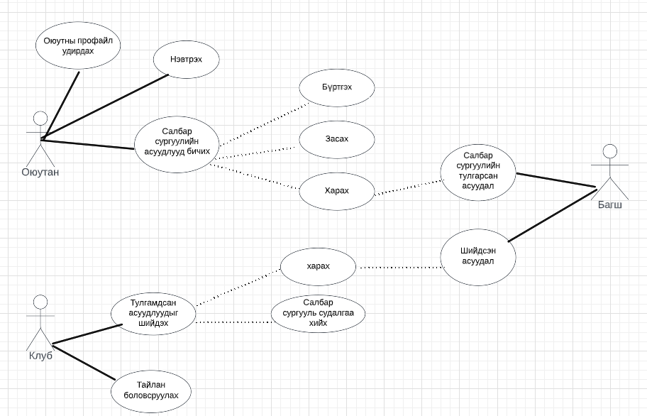

3.3 Use case diagram

3.3.1 Ажлын явцын задаргаа(Use case description)

Системийн зохиомж

Хүснэгт 3.3.2 Нэвтрэх үйл явцын задаргаа

|  |  |
| --- | --- |
| Ажлын явц | Нэвтрэх |
| Тайлбар | Хэрэглэгч системд өөрийн нэвтрэх sisi дугаар болон нууц үгийн тусламжтай нэвтрэнэ. |
| Actor | Багш, оюутан, клуб |
| Сценарь | Алхам |
|  | 1. Систем рүү хандана |
|  | 1. Нэвтрэх хэсэгт нэвтрэх нэр, нууц үгээ оруулж нэвтрэх товчлуурыг дарна. |
|  | 1. Нэвтрэх нэр, нууц үг зөв бол хэрэглэгчийн эрхээс хамаарч үндсэн хуудас руу шилжинэ |

|  |  |
| --- | --- |
| Ажлын явц | Салбар сургуулийн асуудлуудыг бүртгэх |
| Тайлбар | Салбар сургуулиудад тулгарч байгаа асуудлуудыг бичих үйл ажиллагаа. |
| Actor | Оюутан |
| Угтвар нөхцөл | Оюутан системд нэвтэрсэн байна. |
| Сценарь | Алхам |
|  | 1. Харгалзах салбар сургууль дээр нь дарж, асуудалуудаа бичих хэсэг рүү шилжинэ. |
|  | 1. Асуудал бичих загварт тохируулж, тулгарсан асуудлаа бичнэ. |
|  | 1. Тулгарсан асуудлын мэдээллээ хадгалах гэсэн товчлуур дээр дарж хадгална. |

Хүснэгт 3.3.3 Салбар сургуулиудын асуудлыг бүртгэх үйл явцын задаргаа

|  |  |
| --- | --- |
| Ажлын явц | Салбар сургуулиудын асуудлуудын жагсаалтыг харах |
| Тайлбар | Салбар сургуулиудад тулгарч байгаа асуултуудыг жагсаах үйл ажиллагаа |
| Actor | Оюутан, багш, клуб |
| Угтвар нөхцөл | Оюутан, багш, клубуудыг системд нэвтрэсэн байна. |
| Сценарь | Алхам |
|  | 1. Салбар сургуулиудын асуудлуудыг салбар сургуулийн нэрээр болон тухайн оюутны sisi дугаар хайна. |
|  | 1. Тухайн салбар сургуулийн хэсэгт орж, асуудлуудын жагсаалт гэсэн товчлуур дээр дарж жагсаалтыг харна. |
|  | 1. Багш асуудлууд болон шийдсэн асуудлуудыг харах боломжтой. |

Хүснэгт 3.3.3 Салбар сургуулиудын асуудлыг харах үйл явцын задаргаа

|  |  |
| --- | --- |
| Ажлын явц | Салбар сургуулийн тулгарч буй асуудлыг клубууд шийдэх |
| Тайлбар | Салбар сургуулиудад тулгарч байгаа асуудлуудын жагсаалтыг харж шийдэх боломжтой асуудлыг клубууд хүлээн авах үйл ажиллагаа юм. |
| Actor | Клуб |
| Угтвар нөхцөл | Клуб эрхтэй хэрэглэгч системд нэвтэрсэн байна. |
| Сценарь | Алхам |
|  | 1. Салбар сургуулиудын тулгарч байгаа оюутнуудын бичсэн асуудлын жагсаалтыг харах   Шийдэх боломжтой асуудлыг клуб эрхтэй хэрэглэгч өөрийн хүлээн авсан асуудал гэсэн жагсаалт нэмэх |
|  | 1. Асуудлаа шийдэх жагсаалтандаа оруулсан бол тухайн салбар сургуульд тулгарч байгаа асуудлыг судлах |
|  | 1. Асуудлаа шийдсэн бол клубын үйл ажиллагаа гэсэн хэсэгт шийдсэн асуудлын зураг, бичлэг гэх мэт нотолгоо оруулж шийдсэн асуудлыг ногооноор гүйцэтгэсэн гэж тэмдэглэнэ. |

Хүснэгт 3.3.4 Салбар сургуулиудын асуудлыг шийдэх үйл явцын задаргаа

|  |  |
| --- | --- |
| Ажлын явц | Тайлан боловсруулах |
| Тайлбар | Сар бүрийн тайланг гаргах |
| Actor | Клуб |
| Угтвар нөхцөл | Клуб эрхтэй хэрэглэгч системд нэвтэрсэн байна. |
| Сценарь | Алхам |
|  | 1. Цэснээс ”Тайлан”-г сонгож, тайлан бичих хуудас руу шилжинэ. |
|  | 1. Клуб эрхтэй хэрэглэгч өөрийн шийдсэн асуудлын талаар нотолгоо дээр тулгуурлаж тайланг бичнэ |
|  | 1. Тайланг бичсэний дараа клубын үйл ажиллагаа тусгаж өгнө. |